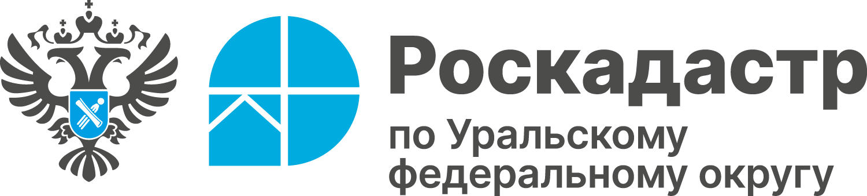

Эксперты филиала ППК «Роскадастр» по Уральскому федеральному округу рассказали, как установить границы земельного участка
Чтобы земельный участок мог участвовать в гражданских правоотношениях (продаваться, дариться, закладываться и т.д.), необходимо установить его границы и зафиксировать их официально. Для этого нужен межевой план.
Что такое межевой план?
Межевой план - документ, который служит основанием для внесения сведений о границах участка в Единый государственный реестр недвижимости (ЕГРН).
Без межевого плана нельзя:
- поставить земельный участок на кадастровый учет;
- уточнить границы участка.
Что содержит межевой план?
- Документ состоит из двух частей:
Текстовая часть:
- данные о заказчике;
- характеристики участка (площадь и т. д.);
- методы проведения измерений;
- координатное описание;
- акт согласования границ с соседями;
- сведения о кадастровом инженере и его заключение.
Графическая часть:
- схема расположения участка;
- чертеж с обозначением границ и ключевых (поворотных) точек.

Специалисты филиала ППК «Роскадастр» по Уральскому федеральному округу помогут Вам подготовить межевой план земельных участков.
Оформить заявку можно по телефонам:
+7 (343) 295-07-00 (добавочный 1 или 2028, 2996),
+7 (993) 797-02-09,
или по адресу электронной почты: kadastr@ural.kadastr.ru

